Оборина Наталья Юрьевна,
воспитатель ГПД
МАОУ «НОШ № 1» г. Губахи

Спортивный праздник «Папа, мама, я – спортивная семья»
Оборина Наталья Юрьевна, воспитатель ГПД
раздел: внеклассная работа

Цели и задачи:
- Укрепление физического здоровья родителей и детей.
- Сплочение семьи, совместный активный отдых.
- Пропаганда здорового образа жизни и семейных ценностей.

Место проведения: спортивный зал МАОУ «НОШ№1»

Оборудывание и инвентарь:
фишки, мячи – прыгуны, теннисные мячики, скакалки, гимнастические скамейки, гимнастические
палки, обручи.
Нестандартное оборудывание:
Воздушные шарики, верёвочки(50 см.), повязки на глаза, одноразовые тарелки.
Оформление: лозунги-плакаты: «Кто любит спорт-тот здоров и бодр», «Папа, мама. я- спортивная
семья».
Музыкальное сопровождение: спортивный марш.
Участники:
Команды – семьи участвуют в количестве трёх человек – папа, мама и ребёнок – капитан
команды.
Награждение:
Семье, набравшей наибольшее количество баллов, присваивается титул «Самая спортивная семья», вручается диплом, ценный подарок. Остальные семьи награждаются дипломами и ценными подарками.

Ход праздника.

Под звуки спортивного марша команды заходят в спортивный зал, и строятся в одну шеренгу лицом к жюри.
Ведущий:
Пожалуйте гости дорогие, пожалуйте!
Веселья вам да радости!
Давно мы вас поджидаем,
Праздник без вас не начинаем.
У нас для каждого найдётся: и словечко и местечко!
Учитель:
Добрый вечер дорогие друзья! Мы очень рады приветствовать вас на нашем празднике «Папа, мама, я – спортивная семья». Мы собрались здесь, чтобы посоревноваться в силе и ловкости, скорости и выносливости. Пусть девизом нашей сегодняшней встречи станут простые слова «Спорт поможет нам везде: и в учёбе и в труде!».
Ведущий:
Посмотрите – ка, у нас
Здесь собрался весь наш класс.
Рядом – папы, мамы.
Папы бросили диваны,
Мамы бросили кастрюли
И костюмы натянули!

Учитель:
Все хотят соревноваться.
Пошутить и посмеяться
Силу, ловкость показать,
И сноровку доказать!
Ведущий:
Этой встрече все мы рады,
Собрались не для награды.
Нам встречаться чаще нужно,
Чтобы все мы жили дружно.
Ведущий:
Позвольте открыть наш праздник по семейному многоборью и представить команды участников наших соревнований.

ПАПЫ – (пожалуйста шаг вперёд)
Вот они, перед нами – слегка бодрые, местами подтянутые и даже в чём – то непобедимые, а в чём именно – мы узнаем позже (встают на свои места)
МАМЫ – (шаг вперёд)
Они всегда в форме. Дают о себе знать постоянные тренировки: плита, бег по магазинам, прополка, стирка, уборка. И даже ежегодные передышки 8 марта не выбивают их из колеи. И мы уверены, что сегодня именно они будут задавать тон своим командам.(встают на свои места)
И, наконец, КАПИТАНЫ команд! (шаг вперёд)
Это они ещё с пелёнок долгие годы закаляли и объединяли своих родителей в дружескую команду, ставя перед собой всё новые задачи: тяжело в учении, легко в бою.
Ну а теперь, слово командам! ВИЗИТКА (представление команды)
1 команда……
2 команда…..
3 команда….. и так далее….
Ведущий:
По плечу победа смелым, ждёт того большой успех
Кто, не дрогнув, если нужно вступит в бой один за всех.
Пусть жюри весь ход сраженья без промашки проследит
Кто окажется дружнее, тот в бою и победит.
Представляем наше жюри:
1
2
3
КАПИТАНОВ прошу подойти к столу жюри и вытянуть жетон с цифрой.
У кого на жетоне цифры от 1 до 5 выступают в 1-ом этапе, а у кого с 6 до 10 во 2-ом этапе.
А теперь, господа
Будем играть,
Чтобы всем показать
Молодецкую стать.
Первые 5 семей выстраиваются на старте.
Разминка очень важна для спортсменов, так как можно увидеть и сильные и слабые стороны противника.
1 эстафета: «Поезд».
На дистанции 3 фишки. Первую фишку папа обегает один, вторую с мамой. А третью все вместе.
Вот заданье потрудней,
Помудрей и посложней.
Прыгать будем на мяче,
Представлять, что на коне.
2 эстафета: «Попрыгунчик» Прыгают все по очереди на мяче-прыгуне.
СМЕНА КОМАНД
Ведущий:
Вижу я со стороны
Команды в технике равны.
Взглянуть хочу я побыстрей
Чьи капитаны пошустрей.
На пол, в центр круга высыпаем воздушные шарики(количество не ограничено). Капитаны команд должны ногой лопать шары. (лопнул-подобрал узелок, пока не закончатся все шарики) Подойти к жюри для подсчёта. У кого больше, тот и победил.
Ведущая:
Всем известно, всем понятно, что здоровым быть приятно. Только надо знать, как здоровым стать! Что ж друзья! Расслабляться нам нельзя! Дух перевели – конкурс номер три!
3 эстафета: «Челноки»
У всех в руках по теннисному мячику, ребёнок на 1-ую фишку, мама на 2-ую, папа на 3-ю, и ребёнок бежит и собирает все мячики.
Молодцы! С эстафетой справились отлично!
Следующая эстафета: «В одной связке»
СМЕНА КОМАНД
Теперь МАМОЧКАМ заданье,
Ну конечно, не на вниманье.
Вы должны нам показать,
Как умеете скакать.

Скакалка, кто её не знает,
Она расти нам помогает.
Попрыгать Вас я приглашаю,
Кто победит, пока не знаю!

Ведущий:
Однако, что ещё придумать,
Чтоб без падений и без шума.
Ага! Есть славная забава.
Она придётся вам по нраву.
Комбинированная эстафета: гимнастическая скамейка, стул, 2 обруча, попасть в цель.
СМЕНА КОМАНД
Вот настал и пап черёд…
Разобраться, кто силён?
Конкурс: «Ночные снайперы». Папам завязывают глаза, в руках миноискатели (гимн. палки). Они должны найти мины (одноразовые тарелки)…
Ведущий:
Последний вид соревнований,
Мы завершили и сейчас
Итог всех наших состязаний,
Пусть судьи доведут до нас.

Пока судьи подводят итоги, для вас выступают юные акробаты-гимнасты.
Ведущий:
Сегодня проигравших нет,
Есть просто лучшие из лучших.

Дипломом награждается семья …………..

НАГРАЖДЕНИЕ
Ведущий:
Всем спасибо за вниманье,
За здоровый звонкий смех,
За азарт соревнованья,
Обеспечивший успех.
Учитель:
Вот настал момент прощанья,
Будет краткой наша речь.
Говорим мы: До свиданья,
До весёлых, новых встреч».
Ведущий:
Пусть это только игра.
Но ею сказать мы хотели:
Великое чудо - семья!
Храните её, берегите её!
Нет в жизни важнее семьи.

Фотоотчёт с праздника «Папа, мама, я – спортивная семья»
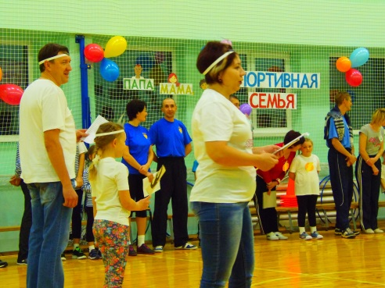 | 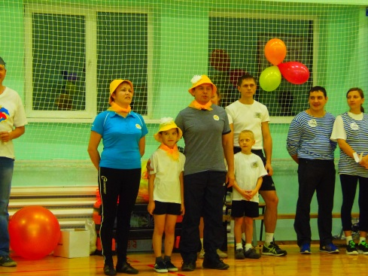 | 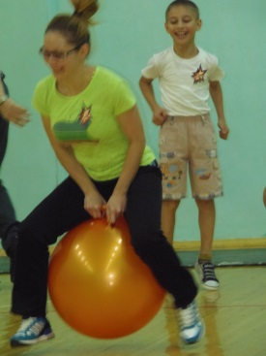
Визитка. Представление команд. Эстафета «Попрыгунчики»

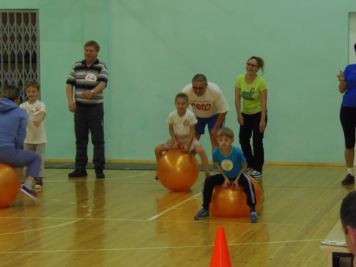 | 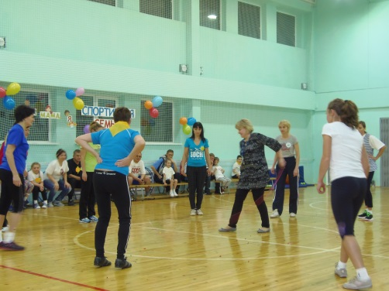 | 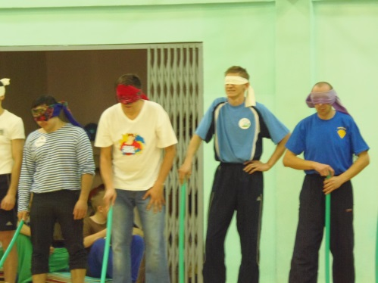
«Попрыгунчики» . Конкурс для мам. Конкурс для пап.

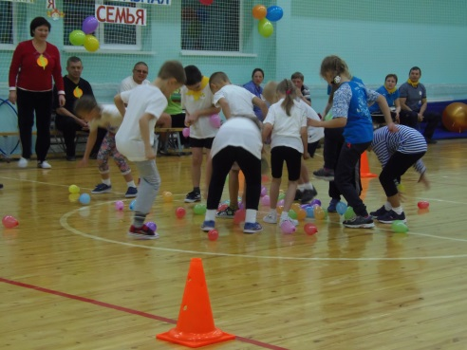 | 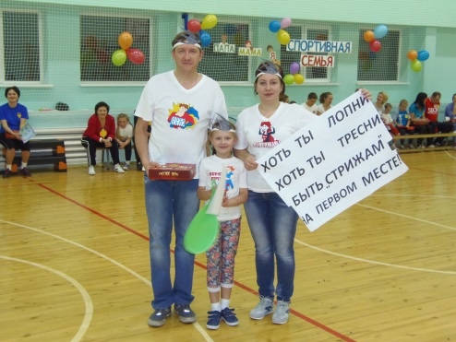 | 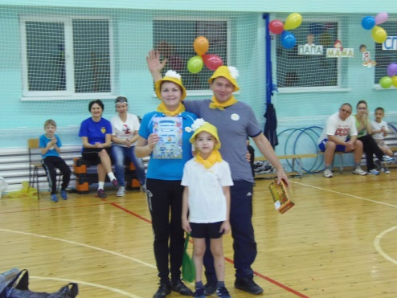
Конкурс капитанов-детей. Награждение всех команд.

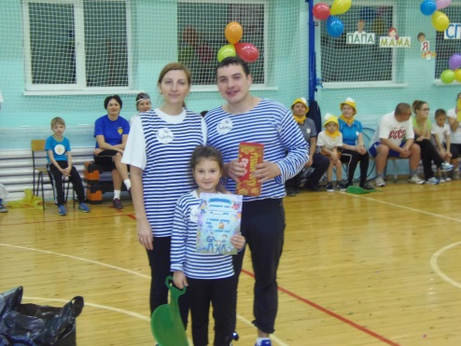 | 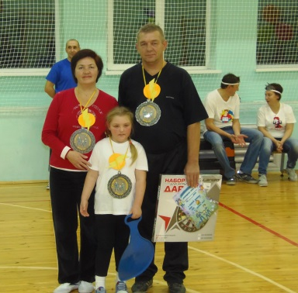 | 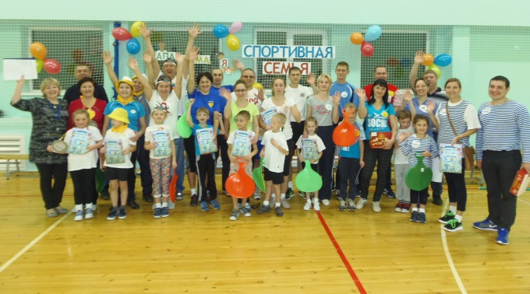
Награждение. «Самая спортивная семья» До свиданья, до новых встреч!

С

